TRABAJO PRÁCTICO EVALUATIVO Nº 1 DE GEOGRAFÍA
PRIMER CENSO DE LA REPÚBLICA ARGENTINA.
- Curso: 1º Año. División: “B” Ciclo Básico de Secundaria. Fecha: 29-4 y 04-5-2022.
- Presentación: en folio, con guía impresa, el día miércoles 04-5-2022
- Alumnos/as:…………………………………………………/……………………………………………
*Capacidad General: Responsabilidad y compromiso. Pensamiento crítico. / *Capacidad Específica: Desarrollar las actividades propuestas empleando las fuentes citadas, valorando el esfuerzo en la resolución de las consignas.
*Criterios de Evaluación
- Compromiso y esfuerzo personal y grupal.
- Uso de bibliografía y video citados.
- Comprensión lectora de texto.
- Interpretación de consignas (guía).
- Uso de vocabulario específico.
- Redacción y ortografía.
- Calidad y puntualidad en la presentación. …………………………………………..
- LECCIÓN ORAL. Calificación

Introducción:
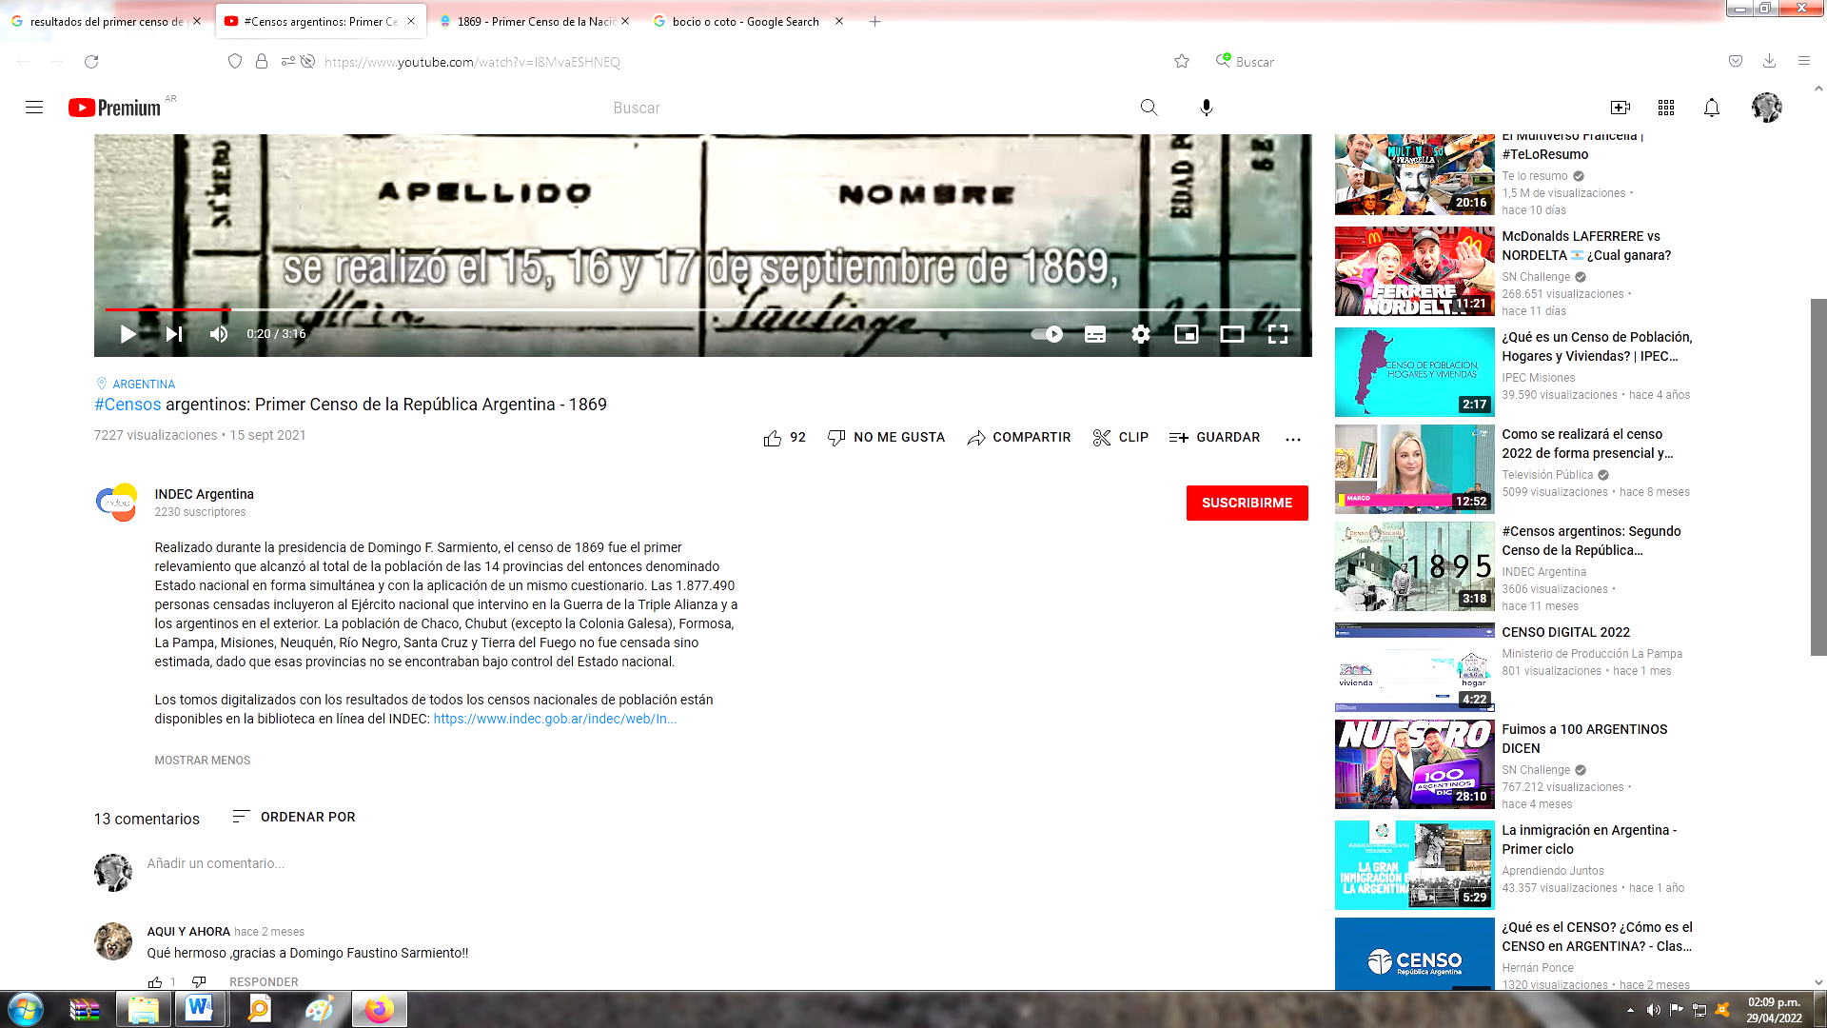
Actividades: observa el siguiente video y luego:
(Duración: 3min 16seg). https://www.youtube.com/watch?v=l8MvaESHNEQ

- Respondan respecto a su ejecución: (4p)
  - ¿Cuándo se realizó el primer censo de población en la República Argentina y quién lo efectuó?
  - ¿Qué territorios abarcó?
  - ¿Qué aspectos se tuvieron en cuenta en las preguntas que se hicieron?
  - ¿Qué pregunta se hizo sobre educación?
  - ¿Cuáles eran las “condiciones especiales de la población”?

- Respondan respecto a sus resultados: (4p)
  - ¿Cantidad de población había?
  - ¿Cuál fue la provincia más poblada?
  - ¿Qué porcentaje de la población no podía leer? ¿Y cuál no podía escribir?
  - ¿Por qué hubo problemas para conocer las edades?
  - ¿Qué profesiones u oficios realizaban los hombres y las mujeres de esa época?

- Puntaje correspondiente a los Criterios de Evaluación mencionados: (2p)

